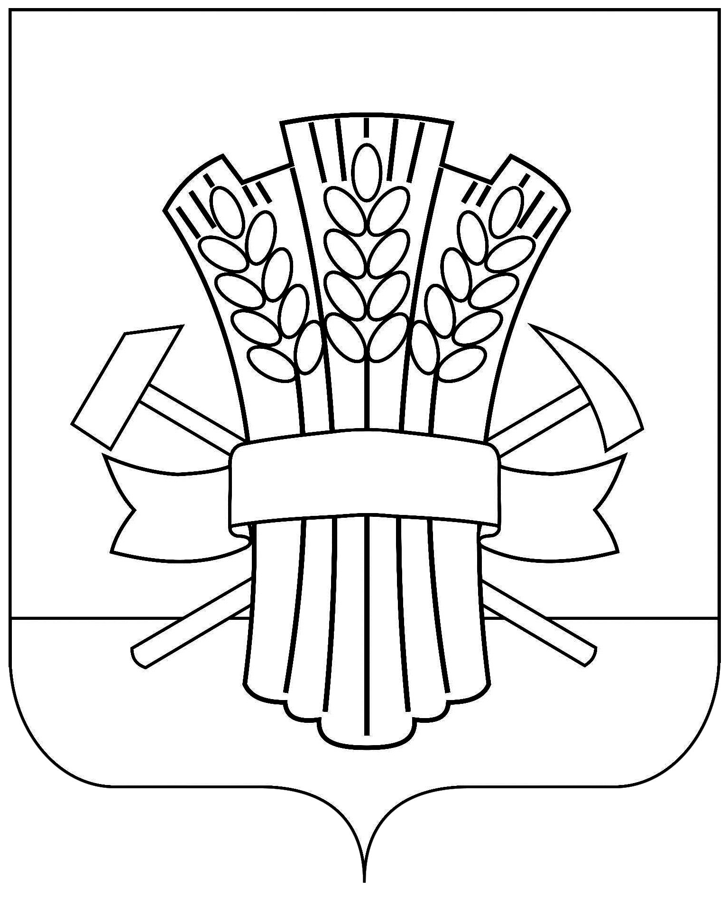

СОВЕТ
МОСКАЛЕНСКОГО МУНИЦИПАЛЬНОГО РАЙОНА
ОМСКОЙ ОБЛАСТИ

РЕШЕНИЕ

от 29.05.2024 № 31

Об исполнении бюджета
Москаленского муниципального района за 2023 год

Руководствуясь Бюджетным кодексом Российской Федерации, Федеральным законом "Об общих принципах организации местного самоуправления в Российской Федерации", Положением о бюджетном процессе в Москаленском муниципальном районе Омской области, Уставом Москаленского муниципального района, Совет Москаленского муниципального района РЕШИЛ:

1. Утвердить отчет об исполнении бюджета Москаленского муниципального района за 2023 год по доходам в сумме 1109587791,51 рублей, по расходам в сумме 1092687897,86 рублей, профицит районного бюджета составил 16899893,65 рублей.
2. Утвердить исполнение по:
- доходам районного бюджета по кодам классификации доходов бюджетов за 2023 год согласно приложению № 1 к настоящему решению;
- расходам районного бюджета по разделам и подразделам классификации расходов бюджетов за 2023 год согласно приложению № 2 к настоящему решению;
- расходам районного бюджета по ведомственной структуре расходов бюджета за 2023 год согласно приложению № 3 к настоящему решению;
- расходам районного бюджета по целевым статьям (муниципальным программам и непрограммным направлениям деятельности), группам и подгруппам видов расходов классификации расходов бюджетов за 2023 год согласно приложению № 4 к настоящему решению;
- источникам финансирования дефицита районного бюджета по кодам классификации источников финансирования дефицитов бюджетов за 2023 год согласно приложению № 5 к настоящему решению.
3. Опубликовать настоящее решение в источниках официального опубликования.
4. Контроль за исполнением настоящего решения возложить на комиссию по финансово- экономическим вопросам (Выходцев Д.В)

Глава Москаленского
муниципального района А.В. Ряполов

Председатель Совета Москаленского
муниципального района Е.Ю. Наумович

